Egy akku minden felhasználási célra – Kilenc elektromos szerszámgyártó a CAS (Egyesített Akkumulátor Rendszer) segítségével közös akkus rendszert mutatott be
Akkus partnerség CAS

A professzionális felhasználók a kisiparban és az iparban is kettős szabadságot élvezhetnek: Az akkus rendszerrel nem csak kábel nélkül dolgozhatnak, hanem a különböző gyártók gépeit is használhatják.

Rottweil, 2018. június: A Thyssenkrupp teszttorony Rottweil-ben messziről kicsit egy fúrószárra emlékeztet. Ez pontosan így van, mondja Horst Garbrecht, a Metabo ügyvezető igazgatója (CEO). Hiszen Horst Garbrecht és a Rothenberger, Mafell, Eisenblätter, Collomix, Haaga, Starmix, Eibenstock valamint a Steinel vállalatok ügyvezetői tulajdonképpen elektromos szerszámokat és gépeket gyártó cégeket irányítanak. A kilenc cég 240 méteres magasságban hívott össze egy közös sajtókonferenciát, hogy olyat mutassanak be, ami eddig az ágazatban egyedülállónak számít, mégpedig egy gyártókon túlmutató akkus rendszert.

Az Egyesített Akkumulátor Rendszer (CAS) alapja a Metabo cég akku technológiája. A nürtingeni gyártó az elmúlt években ezen a téren innovációk egész sorával hódította el a technológiai vezető szerepet. A Metabo LiHD akku egységeinek legújabb generációja a 18 Volt-os kategóriában 10 akkucellával akár 1.600 Wattos teljesítményre is képes 8.0 amperóra (Ah) kapacitással. „A LiHD technológiával még a leginkább energiaigényes alkalmazások esetében is megfelelő teljesítmény áll rendelkezésre, ezért ma már minden kézi elektromos szerszámot akkus gépként is tudunk gyártani. Mindezt pedig olyan módon, hogy ezek a gépek kielégítik a professzionális felhasználók teljesítménnyel és a kitartással szemben támasztott követelményeit” nyilatkozta Horst Garbrecht.

A rendszer komoly előnyöket jelent a felhasználóknak
A professzionális felhasználók is inspirálták a CAS ötletének megszületését. „Nagyon intenzív beszélgetéseket folytatunk a felhasználókkal az általuk megfogalmazott elvárásokról és kívánságokról. Sok párbeszédben első helyen szerepel az a rugalmasságra vonatkozó elvárás, miszerint legyen egy olyan akkus rendszer, amivel különböző gyártók gépeivel lehet dolgozni. A vezetékes gépeknél ez nem jelent gondot, mivel az aljzat jelenti az összes gyártó univerzális közös csatlakozási pontját. De az egyes gyártók akkus rendszerei eddig nem voltak kompatibilisek egymással. Ezen akarunk változtatni legalább a CAS partnerek szövetségén belül. Így a felhasználóknak kettős szabadságban lehet részük: egyrészt a kábel nélküli munkavégzés szabadságában, másrészt abban, hogy kombinálhatják egymással a különféle gyártók gépeit. Éppen úgy, mint a vezetékes gépeknél“ fejtette ki Horst Garbrecht a CAS alapgondolatát. Az együttműködéshez technikai szempontból nem szükséges saját márka. Az akku egységek, töltőkészülékek és gépek kompatibilitása is adott lenne már, ha az összes gyártó a megfelelő alkatrészeket (alkotó elemeket) saját márkaneve alatt értékesítené. Természetesen erről a kooperációs márkáról különösen fontos tájékoztatni a felhasználókat, hiszen a CAS nélkül nem ismernék fel, hogy mely gyártók dolgoznak ugyanazzal az akkus rendszerrel és ezért ezek egymással 100%-osan kompatibilisek.“

A Metabo cég egy kicsit különleges helyet foglal el ebben a csoportban, mert a nürtingeni cég generalista és specialista is egyben. A márka termékprogramjában minden klasszikus szerszám megtalálható, de a két legfontosabb célcsoportja számára a fémmegmunkálás és fémipar - valamint az építőiparban és a felújítás területén dolgozók részére még ezen túlmenően egész sor speciális megoldást és kompetencia terméket kínál. Horst Garbrecht: „De a két említett területen kívül még sok más alkalmazás is van, amikre nekünk sincs speciális megoldásunk, viszont a CAS-partnereinknek igen, ezért véleményünk szerint az sem jelent problémát, hogy első ránézésre néhány együttműködő partnerünk a versenytársunk. Egyrészről az átfedést jelentő területek nagyon kicsik, másrészt pedig a partnereink a termékeiket részben teljesen más kereskedelmi csatornákon keresztül értékesítik, mint mi. Az a jövőbeni elképzelésünk, hogy ágazatunk gyártói számára a CAS lesz az irányadó közös pont, ami a célcsoportjai részére olyan speciális megoldásokat és kompetencia termékeket kínál, amelyeket pontosan az ő igényeikhez és követelményeikhez szabtak. Az ágazat legnagyobb szereplőinek általában az ilyen termékek nem elég érdekesek, mert ezek nem érik el azt a darabszámot, amire a nagy generalista cégeknek szüksége van ahhoz, hogy a lehető leggazdaságosabban állíthassák elő termékeiket. Az összes CAS partner ajánlatában már most is 110 gép szerepel és ez a szám gyorsan tovább fog növekedni.”

Partneri viszony egyenrangú felek között
„Rendszerben gondolkodunk“ nyilatkozta Dr. Christian Heine is, a Rothenberger ügyvezetője. „A víz, gáz, fűtés és klímaszerelési ágazatban dolgozó professzionális felhasználók részére már kifejlesztettünk egy széleskörű, csőszerszámokból álló rendszert. De ezen túlmenően a CAS segítségével további akkus gépek széles portfólióját kínálhatjuk.“ A technológiai partner kiválasztása során a Rothenberger több okból is a Metabo mellett döntött, mondta el Dr. Christian Heine: „A Metabo cég az elmúlt évek fejlesztéseinek köszönhetően elnyerte a technológiai vezető szerepet, és jelenleg a legjobb teljesítménnyel rendelkező termékrendszert kínálja ebben az ágazatban, ami a rendszer a kompatibilitását tekintve is rendkívül jól átgondolt és megtervezett. Ezen felül a Metabo cég nagysága ideálisnak tekinthető arra, hogy a CAS céljainak, terveinek megvalósulását elősegítse, ahhoz pedig elég nagy, hogy a szükséges fejlesztési tevékenységet elvégezze, de leginkább közepes méretű vállalatként jellemezhetjük, ezáltal pedig gyors és rugalmas.“ A partnerségen alapuló gondolat is döntő szerepet játszott Dr. Heine szerint: „Egyenrangú partnerek között zajlik ez az együttműködés a Metabo-val, viszont ez nehezebb lenne akkor, ha a partnercégek között túl nagy lenne a méretkülönbség.“

A Rothenberger nem az egyetlen olyan CAS partner, aki arra vállalkozik, hogy igyekszik pontosan kielégíteni bizonyos célcsoportok elvárásait és követelményeit. A közreműködő partnercégek különböző területeken kompetensek és ezért a CAS nem csupán széleskörű termékválasztékot kínál, hanem sok iparág számára egyedi speciális megoldásokat is. Mindegy, hogy Mafell merülőfűrészekről és vezetősínekről, Collomix keverőgépekről vagy Steinel hőlégfúvókról van szó, az összes ilyen gép a professzionális felhasználók számára készült és a CAS-on belül minden akkuegység és töltőkészülék 100%-osan kompatibilis egymással.

Rendkívül nagy teljesítményű akkus technológia
Sok együttműködő partner számára az akkus technológia teljesítménye és a kapacitása döntő jelentőséggel bír. „A mi vakolat megmunkáló gépeinket például kemény építőipari munkákra tervezték. Ehhez régen még nem volt elég teljesítőképes az akkus technológia “ nyilatkozta Hendrik Kreutel, az elektromos szerszámokat gyártó cég, a szászországi azonos nevű kis hegyi városból származó Eibenstock cég ügyvezetője. De nem csak a vakolat megmunkálás, hanem a forró levegő előállítása is rendkívül sok energiát igényel“ mondta a Steinel cég vezetője, Ingo Steinel. „A CAS biztosítja a megfelelő akkus technológiát a Steinel termékekhez, amelyeknél már eredetileg is a kifinomult technológia állt a középpontban “ magyarázta Ingo Steinel.

Közösen kell erőt tanúsítani
A famegmunkáló szerszámok specialistája, az oberndorfi Mafell cég számára is a teljesítmény és a minőség számított döntő kritériumnak. „A célcsoportjaink körében olyan gyártónak számítunk, aki minőségi szempontból első osztályú termékeket gyárt“ nyilatkozta az ügyvezető, Matthias Krauss. „Ezért újra és újra keményen meg kell küzdenünk és természetesen egy Mafell akkus szerszám nem okozhat csalódást az ügyfeleinknek és a felhasználóknak. Ezért számunkra csak egy csúcs rendszer jöhet szóba. Mi magunk nem minden további nélkül tudnánk ezt kifejleszteni és természetesen pontosan tudjuk azt is, hogy a gépeink használói épp az akkus gépek terén egy komplett programot várnak el tőlünk, mert nem akarnak különféle akku egységekkel és töltőkészülékekkel dolgozni. CAS partnerként így a többi gyártó gépeivel együtt és a Metabo széles termékprogramjával közösen egy ilyen rendszert kínálunk nekik. Csak közösen tudunk talpon maradni az akkus piacon folyó kiélezett versenyben“ mondta Matthias Krauss.

Az akkus szegmensben van a jövő
A Haaga akkus seprőgépei eddig is akkukkal működtek, de a már elavultnak számító ólomzselés technológiával. „Az akkus szövetség nagy technológiai előrelépést jelent számunkra” nyilatkozta Stefan Sander, a Haaga ügyvezető igazgatója. Másrészről a Haaga cég seprőgépei a többi gyártó termékválasztékát egy kompetens termékkel bővítik ki. A Haaga-val ellentétben az akkus szegmenshez vezető út más CAS együttműködő partner számára még újnak számít. „Fokozatosan, lépésenként akarjuk kiépíteni az akkus területet“ nyilatkozta Gerd Eisenblätter, a bajorországi Geretsied-ből származó azonos nevű családi vállalkozás ügyvezetője. Az Eisenblätter a fémfeldolgozó iparágakra fókuszál és egy akkus sarokcsiszolóval és egy akkus palástcsiszolóval indul el ezen az úton.

A Collomix, a gaimersheimi székhelyű keverőgép specialista számára is a kézi keverőgép az első akkus termék. „A Collomix a motorok gyártása terén már évek óta sikeresen dogozik a Metabo céggel. Egyértelmű volt, hogy az akkuk terén is együtt akarunk működni a Metabo-val“ mondta a Collomix vezetője, Alexander Essing.

Mindkét oldal profitál ebből az együttműködésből
A CAS a legkülönfélébb, teljesen más gyártási profillal rendelkező cégeket fogja össze. Ez nem csak a professzionális felhasználók munkáját könnyíti meg, hanem a cégek maguk is profitálnak az akkus szövetségből. A Starmix márkanév alatt értékesített Electrostar porszívókkal például a legkülönbözőbb ágazatokban is dolgoznak az iparosok. „Ha ezek az iparosok a mi akkuegységeinkkel még egy sor másik elektromos szerszámot is üzemeltetni tudnak, az számunkra egyértelműen versenyelőnyt jelent“ nyilatkozta az Electrostar ügyvezető igazgatója, Roman Gorovoy.

A CAS további partnerekkel szeretne bővülni
Horst Gabrecht szerint a jelenleg kilenc tagból álló CAS az elkövetkező években tovább fog bővülni és egyre több kisebb és nagyobb vállalat fog az akkus technológia nevében egy fedél alatt gyülekezni. Mint ahogyan a Rottweil-ben található torony is, ahol a cégvezetők találkoztak, a CAS-ban együttműködő cégek is jó kilátásokkal tekintenek a jövőbe ezzel az akkus partnerséggel.

* * *

A sajtóinformáció az összes képpel együtt megtalálható az interneten is:
www.metabo.com/de/de/info/aktuell/presse és
www.cc-stuttgart.de/presseportal

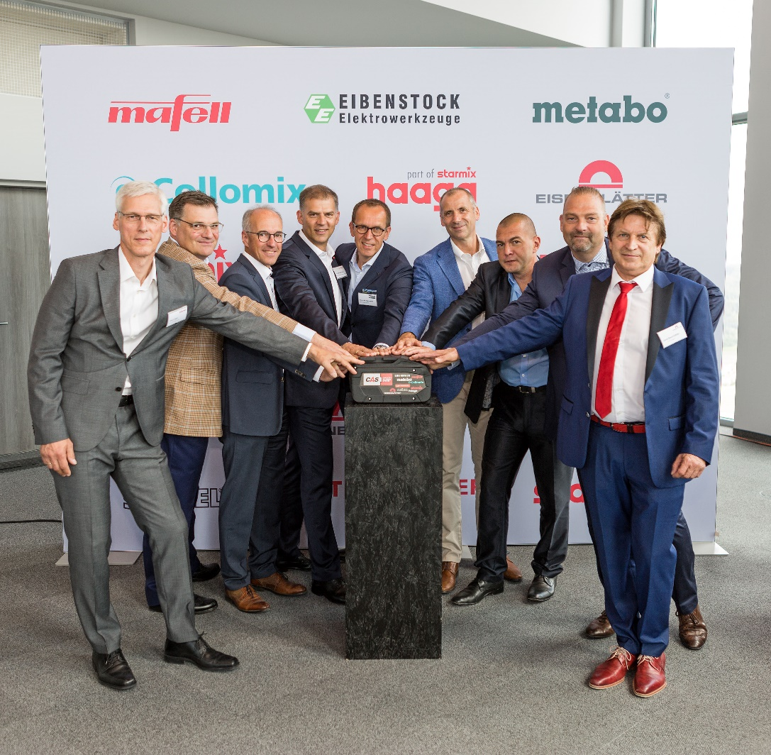
2018. június 19-én a Metabo, Rothenberger, Mafell, Eisenblätter, Collomix, Haaga, Starmix, Eibenstock és a Steinel cég ügyvezető igazgatói közös sajtótájékoztatót tartottak Rottweil-ben, ahol egy gyártókon túlmutató akkus rendszert mutattak be, az Egyesített Akkumulátor Rendszert (Cordless Alliance System - CAS). Balról jobbra: Klaus Dietz, az Electrostar (Starmix) műszakiterület vezetője, Ingo Steinel, a Steinel, Matthias Krauss, a Mafell, Dr. Christian Heine, a Rothenberger, Horst W. Garbrecht a Metabo, Stefan Sander a Haaga, Hendrik Kreutel az Eibenstock, Alexander Essing a Collomix és Gerd Eisenblätter az Eisenblätter ügyvezető igazgatója. Fotó: Metabo

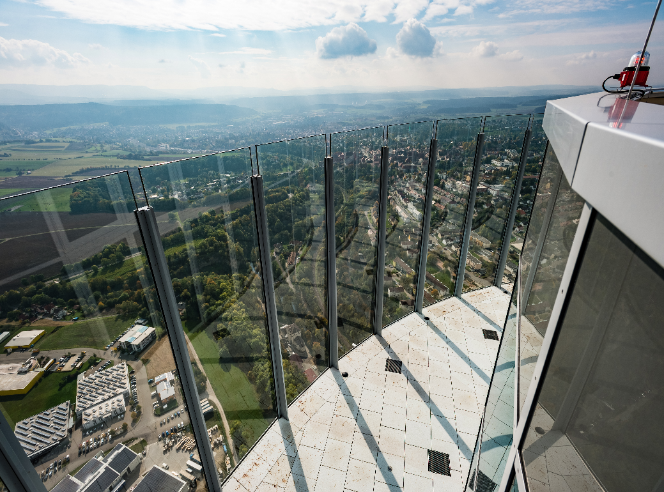
Jó kilátások: 240 méter magasan, a Thyssenkrupp teszttoronyban tartottak közös sajtótájékoztatót az elektromos szerszámokat és gépeket gyártó cégek és mutatták be a közös akkus rendszerüket, az Egyesített Akkumulátoros Rendszert (Cordless Alliance System - CAS). Fotó: Thyssenkrupp

Egy akku, ami minden géphez illik: a jövőben az összes résztvevő cég egy CAS akkut vezet be a piacon. Fotó: Metabo

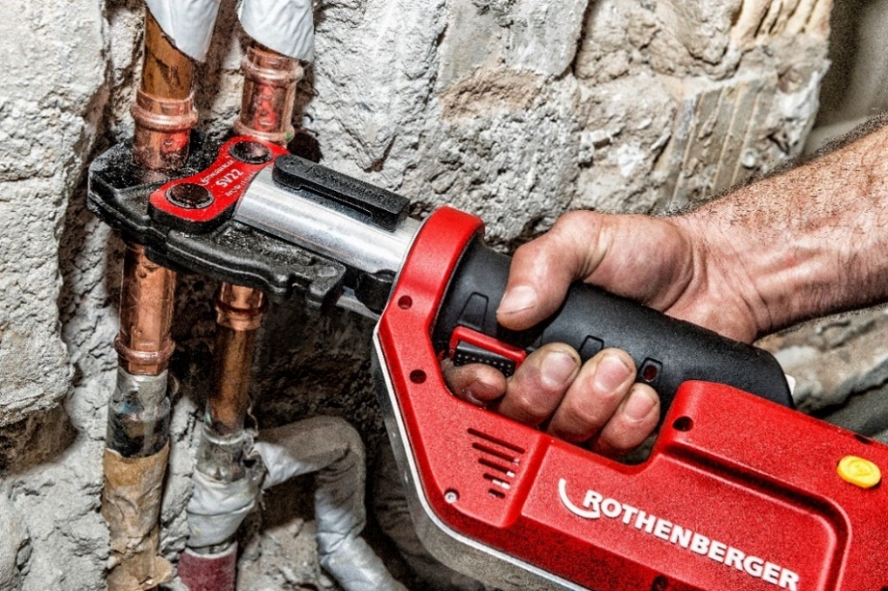
A CAS a legkülönfélébb cégeket gyűjti össze egy fedél alá teljesen különböző célcsoportokkal. A Rothenberger présgépeiben a víz- gáz- és fűtésszerelők, a klímaszerelők vagy a gépszerelők is megtalálják a megfelelő szerszámot a munkájukhoz. Fotó: Rothenberger

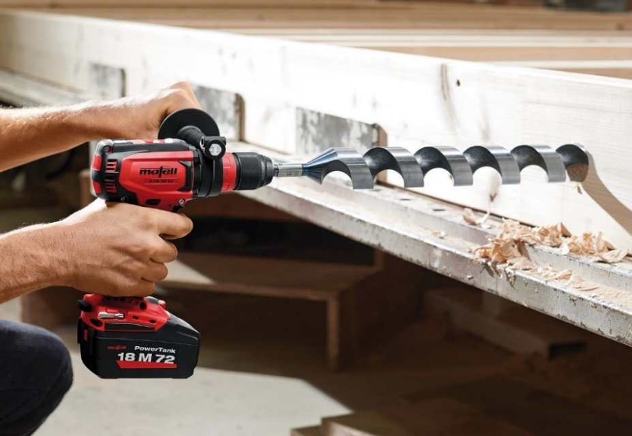
Az oberndorfi székhelyű Mafell egyértelműen a kézi famegmunkálásban dolgozó felhasználók igényeinek kielégítésére specializálódott. „Egy saját akkus rendszer kifejlesztése számunkra nem egyszerű dolog“ nyilatkozta a Mafell vezetője, Matthias Krauss. „Éppen ezért az is világos, hogy ebben csak közösen tudunk az akkus piacon folyó kiélezett versenyben helyt állni.“ Fotó: Mafell
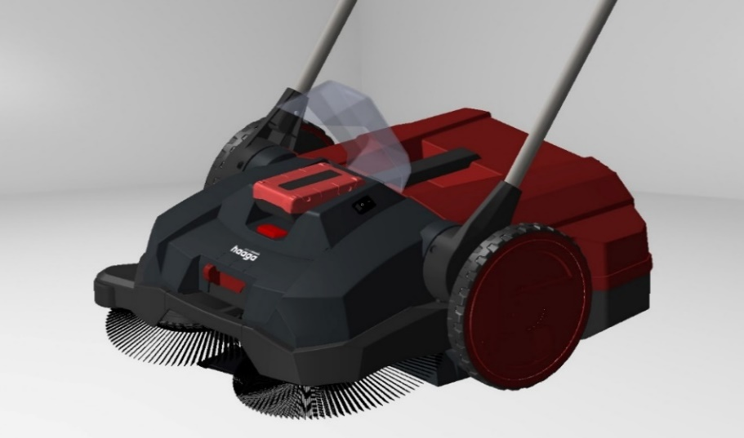
A CAS partnerek más termékei is speciális termékeknek számítanak, mint amilyenek a Haaga akkus seprőgépei, amelyek még fejlesztési fázisban vannak. A CAS összefogásának köszönhetően az olyan kisebb cégek is, mint a Haaga meg tudják vetni a lábukat más iparágakban is. Fotó: Haaga

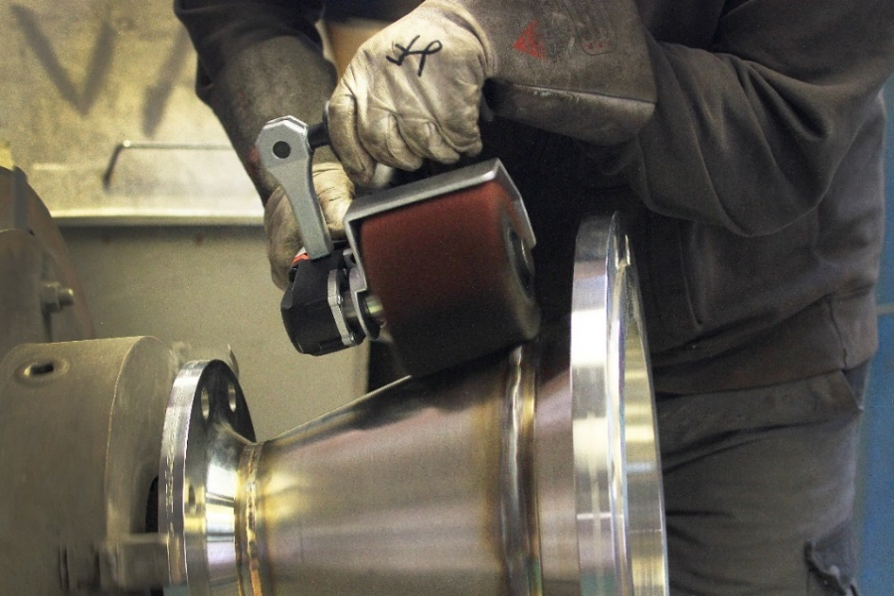
Az Eisenblätter cég egy jól átgondolt rendszert kínál termékeivel és az azokhoz pontosan illő tartozékaival a fémfeldolgozó iparban dolgozók számára. A CAS segítségével az Eisenblätter továbbvitte a rendszerszintű gondolkodást és szeretne az akkus szegmensben is tovább növekedni. Fotó: Eisenblätter

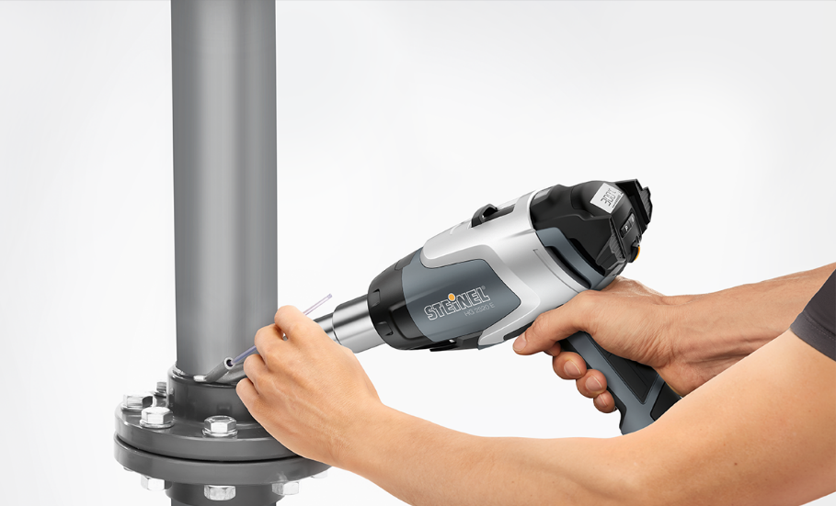
A CAS partnerek közül a Steinel cég a hőlégfúvók specialistájának számít. „Rengeteg energiára van szükség a forró levegő előállításához“, nyilatkozta Ingo Steinel ügyvezető igazgató. A nagy teljesítményű technológiának köszönhetően ez már akkuval is lehetséges. Fotó: Steinel

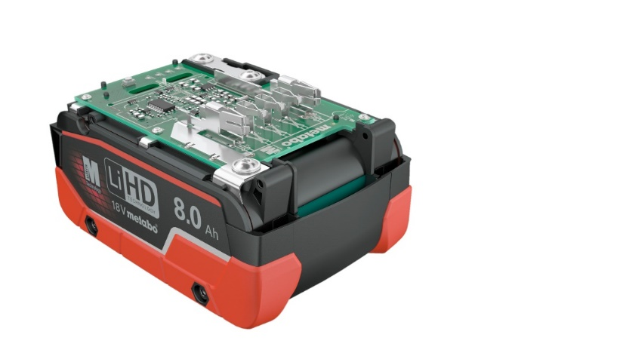
A Metabo a LiHD akku egységeivel jelenleg a legnagyobb teljesítményű technológiát kínálja a piacon. A nürtingeni gyártó nagy teljesítményű cellái a CAS partnercégeket is meggyőzték. Fotó: Metabo

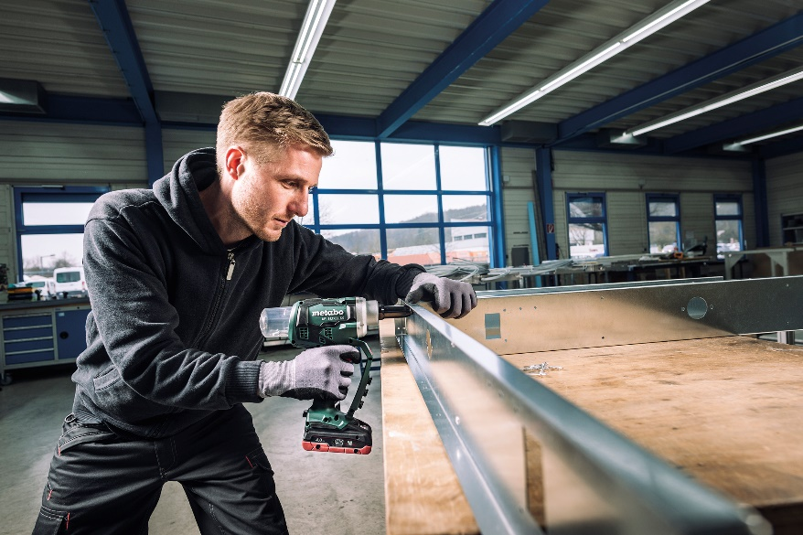
A Metabo a 18 Voltos osztályban több mint 85 gépet kínál termékválasztékában. Az NP 18 LTX BL 5.0 akkus popszegecshúzó pisztoly egyike a nürtingeni gyártó újdonságainak. A Pick+Mix rendszeren belül az összes készülék kompatibilis egymással és tetszés szerint kombinálható. Fotó: Metabo

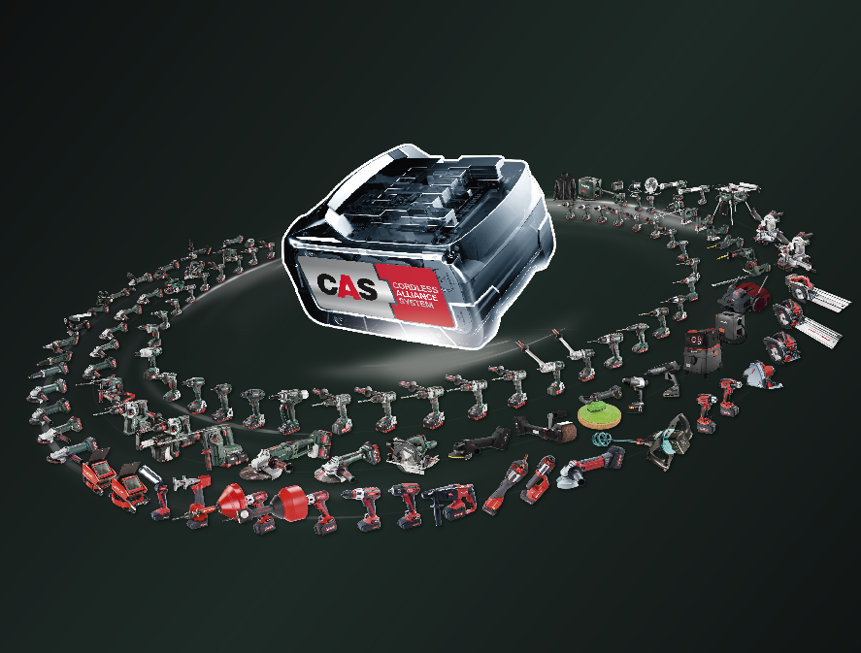
Egy akku, több mint 110 gép és mindez különböző gyártóktól. A CAS segítségével a professzionális felhasználók anélkül tudják felváltva használni a különböző gyártók gépeit, hogy új akkut kellene vásárolniuk. Fotó: Metabo

* * *

A forrás megadásával az összes fotó szabadon felhasználható.

Sajtókapcsolat:
Clarissa Bucher  Metabowerke GmbH  Metabo-Allee 1  72622 Nürtingen  Telefon: +49 (7022) 72-22 29  Telefax: +49 (7022) 72-28 24  cbucher@metabo.de | Hubert Heinz  Communication Consultants  Breitwiesenstr. 17  70565 Stuttgart  Telefon: +49 (711) 9 78 93-21  Telefax: +49 (711) 9 78 93-51  metabo@cc-stuttgart.de

